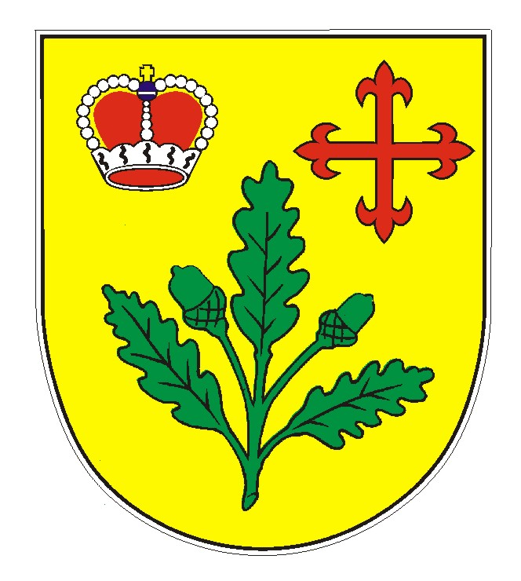
OBECNÍ ÚŘAD V KNĚŽDUBĚ

srdečně zve všechny děti a rodiče na

"DĚTSKÝ DEN"

KTERÝ SE USKUTEČNÍ V NEDĚLI 3.6.2012

Začátek – Ve 14.00 hodin na prostranství před Sokolovnou.

Připravena je dětská zábavná Show s klaunem Kukem a tetou Ditou.
Součástí programu jsou dovednostní soutěže, skákací hrad, dětská diskotéka a samozřejmě táborák s opékáním.

Občerstvení pro děti zajištěno !
V případě velmi nepříznivého počasí se akce uskuteční v omezeném rozsahu na Sokolovně !
------------------------------------------------------------------------------------------------ GARANT AKCE : Obecní úřad Kněždub

